MANAJEMEN USER HOTSPOT SERVER PADA BALAIDESA KELING
KECAMATAN KEPUNG KEDIRI MENGGUNAKAN
ROUTER MIKROTIK
Muhammad Ahya’uddin, Tria Aprilianto S.Kom.,M.Kom
Mahasiswa Institut Teknologi & Bisnis ASIA Malang, Dosen Institut Teknologi & Bisnis ASIA Malang

ABSTRAKSI
Balaidesa adalah merupakan salah satu instansi kepala desa dan aparat desa yang menggunakan internet sebagai penunjang proses melayani masyarakat, terutama untuk jaringan hotspot yang di khususkan untuk kebutuhan mayarakat. Permasalahan yang muncul adalah pembagian bandwidth yang tidak merata dikarenakan tidak adanya manajemen bandwidth pada jaringan hotspot. Dari permasalahan tersebut di buatlah manajemen bandwidth menggunakan metode queue tree pada jaringan hotspot di Balaidesa.
Pada perancangan dan implementasi tugas akhir ini dibahas tentang desain topologi jaringan, pembagian IP Address, alokasi bandwidth dan konfigurasi PC admin. PC admin digunakan sebagai RADIUS server untuk proses autentikasi pada user hotspot dan database user pada jaringan hotspot. Untuk manajemen user hotspot dari RADIUS server menggunakan metode queue tree.
Hasil pengujian yaitu user dapat melakukan proses autentikasi login hotspot melalui RADIUS server. Rata – rata bandwidth yang didapatkan untuk streaming video sebesar 3 mbps. Kemudian rata – rata bandwidth yang didapatkan untuk browsing sebesar 2 mbps. Nilai quality of service (QoS) yang diperoleh berdasarkan kategori untuk indeks parameter delay adalah 4 kategori “Sangat Bagus”, indeks parameter jitter adalah 3 kategori “Bagus” dan indeks parameter packet loss adalah 4 kategori “Sangat Bagus”.
Kata kunci : Jaringan Hotspot, Manajemen User, Router Mikrotik, RADIUS server, Queue Tree, Quality of Service, Delay, Jitter, Throughput, Packet Loss.

ABSTRACT
Balaidesa is one of the village head agencies and village officials who use the internet as a support process for serving the community, especially for hotspot networks that are specifically tailored to the needs of the community. The problem that arises is the uneven distribution of bandwidth due to the absence of bandwidth management on the hotspot network. From these problems, bandwidth management is made using the queue tree method on the hotspot network at Balaidesa.
In the design and implementation of this thesis discussed about network topology design, IP Address distribution, bandwidth allocation and PC admin configuration. The admin PC is used as a RADIUS server for the authentication process on the hotspot user and the database user on the hotspot network. For hotspot user management from RADIUS server using the queue tree method.
The test results are the user can do the hotspot login authentication process through the RADIUS server. The average bandwidth obtained for video streaming is 3 Mbps. Then the average bandwidth obtained for browsing is 2 Mbps. The value of quality of service (QoS) obtained by category for the delay parameter index is 4 categories "Very Good", the jitter parameter index is 3 categories "Good" and the packet loss parameter index is 4 categories "Very Good".
Keywords: Hotspot Network, User Management, Router Mikrotik, RADIUS server, Queue Tree, Quality of Service, Delay, Jitter, Throughput, Packet Loss.
________________________________________________________________________________

1. PENDAHULUAN
1.1 Latar Belakang
Jurusan Sistem Komputer merupakan salah satu jurusan di kampus Institut Teknologi & Bisnis Asia yang berkedudukan di Kota Malang. Penggunaan internet di balaidesa keling kecamatan kepung-kediri saat ini memiliki mobilitas yang sangat tinggi, baik digunakan untuk browsing informasi maupun berkomunikasi, download data, dan penggunaan fasilitas internet yang lain. Untuk itu diperlukannya bandwidth management untuk mengatur setiap data yang lewat, sehingga pembagian bandwidth menjadi merata dengan menggunakan metode Queue Tree yang diterapkan pada MikroTik. Untuk membangun jaringan pada kantor balaidesa, dibutuhkan perangkat- perangkat jaringan seperti Router, Access Point, kabel UTP agar kebutuhan jaringan internet di balaidesa terpenuhi. Router digunakan untuk mengatur lalulintas jaringan seperti management bandwidth, pemberian IP (DHCP), authentication user. Modem sebagai koneksi ke ISP, dan Access Point sebagai koneksi wireless ke client. Dalam penyelesaian proyek ini beberapa tahap yang harus diselesaikan yaitu menentukan area akses jaringan, menentukan topologi jaringan, menentukan alat-alat yang dibutuhkan, menentukan spesifikasi alat-alat yang dibutuhkan, dan menetukan IP yang digunakan sesuai dengan kebutuhan jaringan, dan pengujian terhadap jaringan (implementasi). Hasil yang diharapkan adalah dapat memberi suatu fasilitas yang berfungsi untuk sharing koneksi internet dan dapat menekan biaya agar lebih hemat khususnya untuk aparat kantor balaidesa, dan juga dapat dikembangkan penggunaannya untuk penggunaan atau manfaat lain pada jaringan.
Permasalahan yang sering di hadapi di Balaidesa berhubungan dengan akses interet adalah koneksi internet menjadi putus-putus pada saat melakukan download maupun upload, bahkan kadang tidak bisa melakukan akses internet sama sekali. Berhubungan dengan jaringan internet, untuk itu perlu adanya optimasi jaringan salah satunya yaitu dengan cara melakukan Management Bandwidth yang bertujuan untuk mengatur jaringan internet agar dapat digunakan semaksimal mungkin agar tidak terjadi rebutan Bandwidth antar pengguna yang membuat koneksi melamabat dan membuat beberapa pengguna tidak bisa terhubung ke internet, untuk itu diperlukan adanya Management Bandwidth agar dapat memberikan pelayanan yang baik. Beradasarkan latar belakang yang telah diuraikan di atas maka penulis mengambil topik penelitian dengan judul “Manajemen User Hotspot Server Pada Balaidesa Keling Kecamatan Kepung Kediri Menggunakan Router Mikrotik” Sebagai media optimalisasi terhadap kinerja di balaidesa.

  - Rumusan Masalah
Berdasarkan latar belakang seperti yang diuraikan sebelumnya, dapat dirumuskan bagaimana cara mengkonfigurasi manajemen user dengan router mikrotik RB941-2nd pada hotspot jaringan?
1.3 Batasan Masalah
- Perancangan manajemen bandwith pada jaringan internet menggunakan metode queue tree
- Uji penggunaan bandwith user menggunakan 5-10 client pada hotspot jaringan wireless.
- Analisa QoS yang di gunakan meliputi throughput jitter delay packet Loss
1.4 Tujuan Dan Manfaat
Tujuan umum dan manfaat penelitian manajemen user pada hotspot server menggunakan router mikrotik RB941-2nd di balaidesa adalah.
1.4.1 Tujuan
Penelitian ini bertujuan untuk :
- Sebagai salah satu syarat kelulusan sarjana strata 1
- Memudahkan masyarakat dan aparat desa agar bisa leluasa menggunakan internet secara gratis.
1.4.2 Manfaat
Manfaat dari penelitian ini meliputi :
- Bagi Balaidesa
Memudahkan pekerjaan aparat desa dalam pelayanan masyarakat
- Bagi Masyarakat :
Agar masyarakat bisa menggali informasi terkini melalui internet secara gratis dan bisa menggunakan internet secara bersamaan tanpa buffering.
- Bagi Akademis :
Sebagai bahan kajian dalam pengembangan manajamen bandwidth menggunakan metode queue three pada jaringan hotspot untuk sebagai referensi dalam penelitian selanjutnya.
  - Metodologi Penelitian
Metodologi yang dilakukan dalam penelitian ini yaitu :
- Studi Pustaka.
Dalam metode ini, penulis mengumpulkan data dan informasi dengan cara membaca buku pustaka dan catatan kuliah, terutama untuk materi yang berhubungan dengan masalah yang akan dibahas.
- Analisa dan Desain Sistem.
Dalam metode ini, penulis menganalisa permasalahan yang terjadi dan merancang sebuah manajemen bandwidth yang digunakan secara merata terhadap pengguna jaringan hotspot.

- Implementasi Sistem.
Dalam metode ini, penulis melakukan konfigurasi manajemen bandwidth pada router mikrotik
- Analisa Hasil Sistem
Dalam metode ini, penulis melakukan analisa perfoma kinerja manajemen bandwidth pada jaringan hotspot.
1.5 Sistematika Penulisan
Berikut ini adalah sistematika penulisan laporan tugas akhir yang terbagi kedalam lima bab dan secara garis besar berisi.
BAB I PENDAHULUAN
Bab ini merupakan pengantar untuk menjelaskan latar belakang masalah, tujuan penulisan, batasan masalah, tujuan, manfaat, metodologi dan sistematika penulisan yang digunakan.

BAB II LANDASAN TEORI
Bab ini berisi gambaran umum dan teori tentang perancangan sistem, baik itu pengertian, kegunaan, media yang digunakan sampai dengan metode - metode untuk membuat manajemen bandwidth menggunakan metode queue three pada jaringan hotspot di Balaidesa keeling kecamatan kepung, Kediri.
BAB III PEMBAHASAN
Bab ini berisi analisa permasalah dan perancangan sistem yang akan diterapkan di Balaidesa keeling kecamatan kepung, Kediri.
BAB IV IMPLEMENTASI DAN PENGUJIAN
Bab ini berisi tentang simulasi sistem dan hasil sistem yang telah di implementasikan.
BAB V PENUTUP
Bab ini berisi kesimpulan pokok dari pembahasan tugas akhir ini dan saran – saran yang menunjang kearah pengembangan sistem selanjutnya.

II LANDASAN TEORI
2.1 Manajemen Bandwidth
Bandwtidth adalah lebar atau kapasitas yang dilewati oleh data dalam suatu jaringan. Bandwidth juga menunjukkan volume data yang dapat ditransfer per unit waktu. Bandwidth biasanya diukur dalam bps ( bit per second ) atau juga dinyatakan dalam Bps ( byte per second ). Semakin besar bandwidth, maka semakin tinggi kecepatan data yang memungkinkan pengiriman informasi baik berupa gambar maupun video.
Bandwidth dapat dipakai untuk mengukur aliran data analog maupun aliran data digital. Aliran data digital adalah jumlah atau volume data yang dapat dikirim melalui saluran komunikasi dalam satuan bits per second tanpa distorsi. Aliran data analog adalah perbedaan antara frekuensi terendah dengan frekuensi tertinggi dalam sebuah rentang frekuensi yang diukur dalam satuan Hertz (Hz) atau siklus per detik, yang menentukan berapa banyak informasi yang bisa ditransmisikan dalam satu saat. Bandwidth di kelompokkan menjadi dua jenis yaitu :
- Up Stream adalah bandwidth yang digunakan untuk mengirim data.
- Down Stream adalah bandwidth yang digunakan untuk menerima data.
Manajemen bandwidth adalah sebuah cara atau metode untuk mengatur besarnya bandwidth yang digunakan oleh masing – masing user pada sebuah jaringan.
Manajemen bandwidth merupakan teknik pengelolaan jaringan sebagai usaha untuk memberikan performa jaringan yang adil dan memastikan untuk memastikan bandwidth yang memadai untuk memenuhi kebutuhan trafik data dan informasi serta mencegah persaingan antara aplikasi.
Bandwidth kontrol adalah seperangkat mekanisme yang mengontrol kecepatan data alokasi, variabilitas keterlambatan, pengiriman tepat waktu, dan kehandalan dalam pengiriman.
Manajemen bandwidth memberikan kemampuan untuk mengatur bandwidth jaringan dan memberikan level layanan sesuai dengan kebutuhan dan prioritas sesuai dengan permintaan pelanggan. Manajemen bandwidth juga digunakan untuk memastikan bandwidth memadai untuk memenuhi kebutuhan trafik data dan informasi serta mencegah persaingan antar aplikasi. Untuk proses manajemen bandwidth dapat dilakukan dengan beberapa tipe queue :
- Simple Queue
Simple Queue merupakan menu pada RouterOS untuk melakukan manajemen bandwidth untuk skenario jaringan yang sederhana. Untuk menggunakan Simple Queue, pekerjaan packet classification dan marking packet tidak wajib dilakukan. Meskipun demikian, Simple Queue sebenarnya juga bisa melakukan manajemen bandwidth terhadap packet-packet yang sudah di marking.
- Queue Tree
Queue Tree adalah queue yang bersifat one way (satu arah), ini berarti sebuah konfigurasi queue hanya akan mampu melakukan queue terhadap satu arah jenis traffic. Jika sebuah konfigurasi queue pada Queue Tree ditujukan untuk melakukan queue terhadap bandwidth download, maka konfigurasi tersebut tidak akan melakukan queue untuk bandwidth upload, demikian pula sebaliknya. Sehingga untuk melakukan queue terhadap traffic upload dan download dari sebuah komputer client, harus membuat dua konfigurasi queue.
Pada saat akan menerapkan queue pada jaringan, dikenal dua rate atau alokasi bandwidth yang akan didapat oleh setiap user yaitu :
- Committed Information Rate (CIR), merupakan alokasi bandwidth terendah yang bisa didapatkan oleh sebuah user jika traffic jaringan sangat sibuk. Seburuk apapun keadaan dari jaringan tersebut, komputer user tidak akan mendapatkan alokasi bandwidth di bawah dari CIR.
- Maximum Information Rate (MIR), merupakan alokasi bandwidth maksimum yang bisa didapatkan komputer user. MIR biasanya akan didapatkan seorang user jika ada alokasi bandwidth yang tidak digunakan lagi oleh user lain.

2.12 QoS (Quality of Service)
Quality of Service (QoS) merupakan mekanisme pengukuran yang memungkinkan aplikasi atau sebuah layanan dapat bekerja sesuai dengan kualitas yang diberikan dalam jaringan. QoS memungkinkan seorang administrator jaringan untuk menangani berbagai efek akibat terjadinya kemacetan (congestion) pada lalu – lintas aliran paket di dalam jaringan. Berikut beberapa parameter QoS yang digunakan dalam mengukur performasi jaringan :
- Throughput
Throughput adalah kecepatan (rate) transfer data efektif, yang diukur dalam bps (bit per second). Biasanya throughput dikaitkan dengan bandwidth. Throughput didefinisikan sebagai ukuran keberhasilan secara actual di dalam pengiriman paket data pada jaringan komputer oleh suatu perangkat (baik perangkat keras komputer maupun perangkat lunak komputer ataupun keduanya), dilihat dari banyak paket data (dalam bit) yang berhasil dikirimkan dalam kurun waktu satu detik.
$$Throughput=\frac{JumlahDataDiterima}{LamaPengamatan}$$
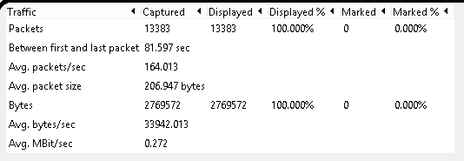
Gambar 2.12
Hasil Hitungan Throughput
Sumber : Gunawan-Alfarizi, 2013
- Delay
Delay adalah waktu tunda suatu paket yang diakibatkan oleh proses transmisi dari satu titik ke titik lain yang menjadi tujuannya. Delay dapat dipengaruhi oleh jarak, media fisik, kongesti atau juga waktu proses yang lama.
Tabel 2.4
Kategori Delay
Kategori | Delay | Indeks
Sangat bagus | <150 ms | 4
Bagus | 150 ms s/d 300 ms | 3
Sedang | 300 ms s/d 450 ms | 2
Jelek | > 450 ms | 1
Untuk mengukur nilai delay dapat menggunakan rumus persamaan sebagai berikut :

$$Rata−RataDelay=\frac{TotalDelay}{TotalPaketDiterima}$$

$$\frac{62.03}{\begin{aligned}3103 \\ 0.019990detik\end{aligned}}$$
- Jitter
Jitter merupakan variasi dari delay, dimana terdapat perbedaan delay pada paket – paket yang dikirimkan pada aliran paket data yang sama. Jitter diakibatkan oleh variasi – variasi dalam Panjang antrian, dalam waktu pengolahan data, dan juga dalam waktu penghimpunan ulang paket – paket diakhir perjalanan jitter. Besarnya nilai jitter dipengaruhi oleh variasi beban trafik dan besarnya tumbukan antar paket (congestion) yang ada dalam jaringan IP.
Tabel 2.5
Kategori Jitter
Kategori | Jitter | Indeks
Sangat bagus | 0 ms | 4
Bagus | 0 ms s/d 75 ms | 3
Sedang | 75 ms s/d 125 ms | 2
Jelek | 125 ms s/d 225 ms | 1
Untuk mengukur nilai jitter dapat menggunakan rumus persamaan sebagai berikut :
$$Jitter=\frac{TotalVariasiDelay}{TotalPaketDiterima−1}$$
- Packet Loss
Packet loss adalah parameter yang menunjukkan jumlah total paket yang hilang dapat terjadi karena collision dan congestion pada suatu jaringan. Hal ini berpengaruh pada semua aplikasi karena retransmisi akan mengurangi efesiensi jaringan secara keseluruhan meskipun jumlah bandwidth cukup tersedia untuk aplikasi tersebut.
Tabel 2.6
Kategori Packet Loss
Kategori | Packet Loss (%) | Indeks
Sangat bagus | 0 | 4
Bagus | 3 | 3
Sedang | 15 | 2
Jelek | 25 | 1
Untuk mengukur nilai packet loss dapat menggunakan rumus persamaan sebagai berikut :
$$PacketLoss=\frac{PaketDataDikirim−PaketDataDiterima}{PaketDataDikirim}x100$$

III. PEMBAHASAN
3.1 Analisa Permasalahan
Permasalahan yang ditemui di kantor balaidesa adalah user sangat banyak dan tidak bisa menggunakan koneksi internet dengan nyaman dengan adanya user yang sangat banyak maka bandwith yang tersedia jadi lambat dan tidak terbagi ratanya bandwith pada masing – masing user hotspot. sehingga perlu dilakukan manajemen bandwidth untuk memecahkan permasalahan tersebut. Dan pada kantor balaidesa tersebut terdapat koneksi internet dengan kecepatan 40mbps, dengan adanya koneksi internet yang kecepatan 40mbps tersebut perlu dilakukan manajemen bandwidth biar staff balaidesa lebih nyaman dan lebih cepat dalam melakukan layanan pada masyarakat, serta masyarakat yang dating ke balaidesa juga bisa memakai koneksi internet upload maupun download dengan kecepatan koneksi internet sama rata.
Berikut merupakan topologi jaringan hotspot di Kantor balaidesa keling kecamatan kepung kediri yang sedang berjalan. Berikut gambar topologi jaringan.
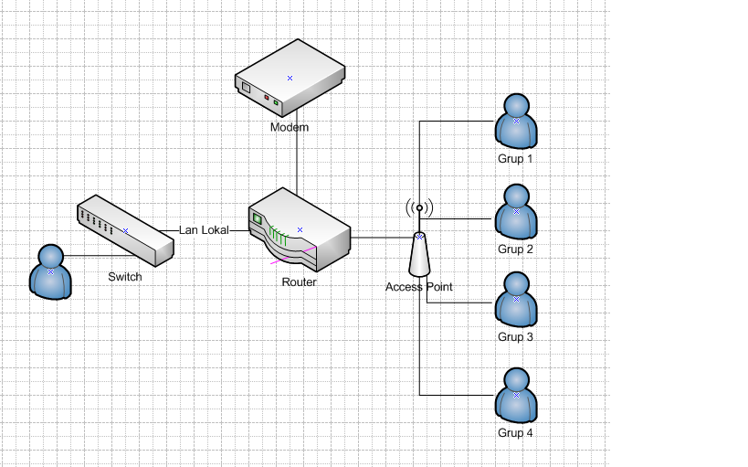
Gambar 3.1
Topologi Jaringan Kantor Balaidesa
Pada gambar 3.1 dari internet dengan bandwidth sekitar 40 Mbps diterima oleh modem dengan IP Address dinamik yang sewaktu–waktu dapat berubah apabila modem tersebut mati atau keadan reboot. Perangkat modem tersebut terdapat access point yang dapat menyebarkan akses internet kepada client. IP Address yang diberikan oleh modem access point kepada client tidak sesuai dengan jumlah client pada jaringan hotspot. Dari topologi diatas akses jaringan hotspot internet menjadi tidak stabil karena jumlah client yang banyak dan pemakaian bandwidth yang tidak seimbang antara upload dan download.
Untuk mengurangi dampak ketidak stabilan koneksi internet perlu adanya manajemen dalam jaringan, yang bertugas melakukan pengaturan pemakaian bandwidth dan pembagian bandwidth seefektif mungkin ke seluruh client, jadi setiap user akan mendapatkan jumlah bandwidth yang sama rata dalam proses upload ataupun download data dari internet. Dengan ini diharapkan tidak akan ada lagi user yang mengeluh atas lambatnya koneksi internet bila ada user lain yang sedang aktif. MikroTik OS sebagai router jaringan yang memiliki fitur dan tools yang cukup lengkap baik untuk jaringan kabel maupun nirkabel (wireless).
3.2 Perancangan Sistem
Pada tahap perancangan ini akan dibahas tentang desain topologi jaringan yang akan dibangun, alokasi IP Address yang akan digunakan dan merancang pembagian bandwidth untuk pengguna jaringan hotspot.
3.2.1 Desain Topologi Jaringan
Topologi jaringan yang digunakan untuk simulasi adalah topologi tree. Berikut adalah desain topologi jaringan yang akan digunakan.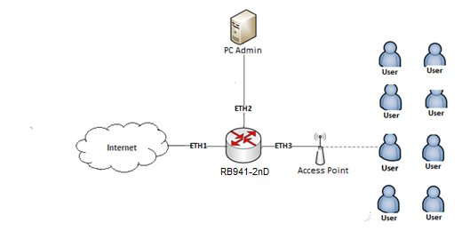
Gambar 3.2
Desain Topologi Jaringan
Pada gambar 3.2 dijelaskan, internet dari modem access point diteruskan ke router Mikrotik RB941-2nD melalui kabel lan pada eth1 router sebagai gateway internet. Kemudian pada router RB941-2nD diteruskan ke PC Admin yang digunakan sebagai Radius Server melalui eth2 dan eth3 digunakan sebagai jaringan hotspot yang akan disambungkan dengan access point dan dipancarkan ke client. Untuk PC Admin difungsikan sebagai Radius Server pada jaringan hotspot untuk server autentikasi eksternal hotspot. Dengan adanya Radius Server pada PC Admin dapat mempermudah manajemen hotspot dan tidak membebani kinerja dari router Mikrotik.
3.2.2 Pembagian IP Address
Untuk memudahkan dalam pengaturan IP Address yang digunakan dalam jaringan, Pembagian IP Address pada perancangan jaringan secara keseluruhan dilakukan di router Mikrotik. Perancangan pembagian IP Address untuk router Mikrotik

Tabel 3.1
Pembagian IP Address Router Mikrotik
No | Keterangan | IP Address | Subnetmask | Gateway
1 | Eth1 Internet Router | Dinamik |  | Dinamik
2 | Eth2 | 100.100.100.1 | 255.255.255.248 | -
3 | PC Admin | 100.100.100.2 | 255.255.255.248 | 100.100.100.1
4 | Eth3 | 10.10.10.1 | 255.255.255.0 | -
5 | Access Point | 192.168.1.1 | 255.255.255.0 | -
6 | Client | 10.10.10.2 – 10.10.10.254 | 255.255.25.0 | 10.10.10.1
Pada tabel 3.1 dijelaskan, pembagian IP Address pada ether 2 menggunakan prefik /29 karena jumlah host client hanya menyediakan 8 host, sedangkan yang di butuhkan PC admin tidak lebih dari 2 IP Address. Kemudian pembagian IP Address pada ether 3 menggunakan prefik /24 yang memiliki 254 host, karena jumlah client hotspot yang sangat banyak. Pada ether 1, IP Address yang digunakan adalah IP dinamik karena tergantung dari ISP / penyedia layanan internet tersebut.
3.2.3 Alokasi Pembagian Bandwidth
Untuk alokasi pembagian bandwidth dilakukan dengan menggunakan queue tree Berikut alokasi bandwidth queue tree
Tabel 3.2
Alokasi Pembagian Bandwidth
No | Nama Limitasi | Parent | Max-limit
1 | Total Bandwidth | Global | 20 mbps
2 | Download | Total Banwidth | 19 mbps
3 | Upload | Total Banwidth | 1 mbps
Pada tabel 3.2 diatas dijelaskan untuk limitasi “Total Bandwidth” diberikan bandwidth maksimal sebesar 20 Mbps. Kemudian “Total Bandwidth” dibuat sub limitasi bandwidth yaitu “Download” dengan bandwidth sebesar 19 Mbps dan “Upload” dengan bandwidth sebesar 1 Mbps.
Tabel 3.3
Alokasi Pembagian Bandwidth Download
No | Nama Limitasi | Parent | Max-limit
1 | Download | Total bandwidth | 19 mbps
2 | Browsing | Download | 7,5 mbps
3 | Streaming video | Download | 8 mbps
4 | Game | Download | 3,5 mbps
Pada tabel 3.3 diatas dijelaskan limitasi bandwidth “Download” dengan bandwidth maksimal sebesar 19 Mbps. Kemudian dibuat sub limitasi bandwidth untuk download browsing dengan bandwidth sebesar 7,5 Mbps dan streaming video dengan bandwidth sebesar 8 Mbps dan lalu untuk game dengan bandwidth sebesar 3,5 Mbps
Tabel 3.4
Alokasi Pembagian Bandwidth Upload
No | Nama limitasi | Parent | Max-limit
1 | Upload | Total bandwidth | 1 mbps
2 | Browsing upload | Upload | 512 k

Pada tabel 3.4 dijelaskan limitasi bandwidth “Upload” dengan bandwidth maksimal sebesar 2 Mbps. Kemudian dibuat sub limitasi bandwidth untuk upload browsing dengan bandwidth sebesar 512 kbps.
3.3 Konfigurasi Dasar Router
Untuk konfigurasi router Mikrotik menggunakan RB941-2nD Router Mikrotik RB941-2nD biasanya dikonfigurasi dengan beberapa metode seperti Winbox, Telnet, SSH, maupun basis web. Untuk saat ini penulis akan mengkonfigurasi router Mikrotik RB941-2nD dengan menggunakan metode CLI (Command Line Interface) pada terminal Winbox.
3.3.1 Konfigurasi Identitas Router Mikrotik
Pada tampilan aplikasi Winbox di router Mikrotik identitasnya masih dengan nama “MikroTik”. Untuk mengubah nama identitas di router Mikrotik.
Segmen Program 3.1 Konfigurasi Identitas Router Mikrotik
01: | [admin@Mikrotik] > system identity set name=  ”Router-Pusat”
Pada segmen program 3.1 dijelaskan penamaan router Mikrotik agar dapat diidentifikasi sebagai router utama dalam jaringan hotspot.
3.3.2 Konfigurasi IP Address Router Mikrotik
Pada konfigurasi IP Address dilakukan pada masing – masing interface sesuai dengan topologi yang sudah dilakukan. Berikut konfigurasi IP Address.
Segmen Program 3.2 Konfigurasi IP Address Router Mikrotik
01: | ip address add address=100.100.100.1/29 interface=ether2
02: | ip address add address=10.10.10.1/23 interface=ether3
Pada segmen program 3.2 dilakukan konfigurasi IP Address pada ether 2 yang tersambung pada PC Server dan ether 3 sebagai jaringan hotspot. Pada internet ether 2 dengan IP Address 100.100.100.1 dengan prefik /29 karena dipakai pada jaringan lokal dan ether 3 dengan IP Address 10.10.10.1 dengan prefik /27 karena jumlah client yang banyak sehingga membutuhkan host client yang banyak.
3.3.3 Konfigurasi DNS Server Router Mikrotik
DNS Server digunakan untuk mendaftarkan IP dari internet ke router Mikrotik. Untuk mengkonfigurasi DNS server pada router Mikrotik.
Segmen Program 3.3 Konfigurasi DNS Server Router Mikrotik
01: | ip dns set servers=8.8.8.8,8.8.4.4,100.100.100.1,100.100.100.2,10.10.10.1 allow-remote-request=yes | [admin@Router-Pusat] >
Pada segmen program 3.3 dijelaskan IP DNS diisi bertujuan untuk mendaftarkan IP Address agar dapat berkomunikasi satu sama lain dalam jaringan internet. IP Address yang didaftarkan adalah IP lokal yaitu 100.100.100.1, 100.100.100.2, 10.10.10.1 dari router dan DNS dari Google yaitu 8.8.8.8 dan 8.8.4.4.
3.3.4 Konfigurasi NAT
Konfigurasi NAT dilakukan untuk mentranslasikan IP lokal agar dapat terhubung dengan internet. IP yang akan di NAT adalah ether2 yang terhubung dengan PC Server..
Segmen Program 3.4 Konfigurasi NAT (Network Address Translation)
01: | ip firewall nat add chain=srcnat src-address=100.100.100.0/29 action=masquerade | [admin@Router-Pusat] >
Pada segmen program 3.4 dijelaskan, pada chain yang digunakan adalah srcnat yang artinya mentranslasikan IP Address lokal yang seolah-olah merupakan IP Publik agar dapat terhubung dengan internet.
3.3.5 Konfigurasi Router Mikrotik
Konfigurasi pada router Mikrotik untuk mendapatkan koneksi internet dari modem access point atau pusat. untuk konfigurasi masuk pada menu Winbox kemudian Wireless, pilih wlan dan klik dua kali. Maka akan muncul tampilan pengaturan wireless.
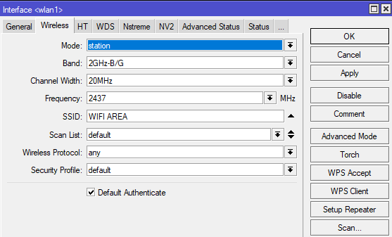
Gambar 3.3
Tampilan Interface Router Mikrotik
Kemudian pada tampilan interface wlan router Mikrotik, pilih scan untuk mencari modem access point yang akan digunakan sebagai gateway internet. Maka akan muncul tampilan scanning untuk mencari modem access point.
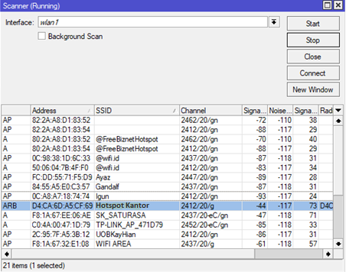
Gambar 3.4
Tampilan SSID Router Mikrotik
Kemudian pada menu scanning pilih Start untuk mencari modem access point, apabila modem access point tersebut ada maka pilih SSID dari modem access point tersebut kemudian pilih Connect.
3.3.6 Konfigurasi DHCP Client Router Mikrotik
Agar dapat mengkoneksikan router dengan internet dapat dilakukan dengan fitur DHCP Client pada router Mikrotik.
Segmen Program 3.5 Konfigurasi DHCP Client Router Mikrotik
01: | ip dhcp-client add interface=ether1 add-default-route=yes disabled=no | [admin@Router-Pusat] >
Pada segmen program 3.5 dijelaskan pada interface ether1 sebagai client dari modem access point. Kemudian IP Address yang didapatkan sesuai dengan DHCP Server dari IP Address modem access point yang digunakan sebagai ISP.
3.3.7 Konfigurasi Hotspot Router Mikrotik
Konfigurasi membuat hotspot profiles dibuat untuk sistem autentifikasi berupa username dan password pada jaringan hotspot melalui jaringan kabel yang disebar menggunakan access point.
Segmen Program 3.6 Konfigurasi Hotspot Router Mikrotik
01: | [admin@Router-Pusat] > | ip hotspot setup
02:  03:  04:  05:  06:  07:  08:: | Select interface to run Hotspot on  hotspot interface : ether2  Set HotSpot address for interface  local address of network : 10.10.10.1/23  masquerade network : yes  Set pool for HotSpot addresses  address pool of network : 10.10.10.2-10.10.11.254  Select hotspot SSL certificate  select certificate :none  Select SMTP server  ip address of smtp server : 0.0.0.0  Setup DNS configuration  dns servers : 8.8.8.8,8.8.4.4,100.100.100.1,100.100.100.2,10.10.10.1  DNS name of local hotspot server  dns name : hotspot.net  Create local hotspot user  name of local hotspot user : admin  password for the user :
Pada segmen program 3.6 dijelaskan interface yang dibuat hotspot adalah ether 2. DNS Servers diisi IP Address dari Google dan IP lokal dari router. Pada dns name merupakan nama domain yang digunakan untuk mengakses web login.

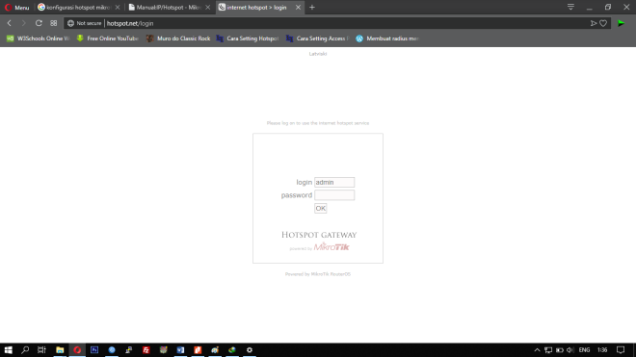
Gambar 3.5
Tampilan Hotspot Mikrotik
Pada gambar 3.5 terlihat tampilan hotspot sudah berjalan dengan baik dan dapat digunakan untuk autentifikasi berupa username dan password. Pada web login dapat dimodifikasi tampilan sesuai yang dibutuhkan.
3.3.8 Konfigurasi Per Connection Queue (PCQ)
Pada konfigurasi PCQ digunakan untuk koneksi upload dan download. Berikut merupakan konfigurasi PCQ (Per Connection Queue).
Segmen Program 3.9 Konfigurasi PCQ Download dan Upload
01: | queue type add name=PCQ-Download kind=pcq pcq-rate=0 pcq-limit=50KiB pcq-classifier=dst-address pcq-total-limit=2000KiB pcq-burst-rate=0 pcq-burst-threshold=0 pcq-burst-time=10s pcq-src-address-mask=32 pcq-dst-address-mask=32 pcq-src-address6-mask=64 pcq-dst-address6-mask=64
02: | queue type add name=PCQ-Upload kind=pcq pcq-rate=0 pcq-limit=50KiB pcq-classifier=src-address pcq-total-limit=2000KiB pcq-burst-rate=0 pcq-burst-threshold=0 pcq-burst-time=10s pcq-src-address-mask=32 pcq-dst-address-mask=32 pcq-src-address6-mask=64 pcq-dst-address6-mask=64
Dari segmen program 3.9 dapat dijelaskan sebagai berikut :
- Baris ke-1 membuat queue PCQ-Download. Kemudian rate yang ditentukan 0 artinya apabila user masuk jaringan hotspot maka mendapatkan bandwidth penuh dan ada user lain masuk maka bandwidth tersebut dibagi pada kedua user tersebut. Pada pcq-classifier yang digunakan adalah dst-address karena trafik download datangnya dari internet dan menuju jaringan lokal.
- Baris ke-2 membuat queue PCQ-Upload. Kemudian rate yang ditentukan 0 artinya apabila user masuk jaringan hotspot maka mendapatkan bandwidth penuh dan ada user lain masuk maka bandwidth tersebut dibagi pada kedua user tersebut. Pada pcq-classifier yang digunakan adalah src-address karena trafik upload datangnya dari jaringan lokal menuju ke internet
1.3.9 Konfigurasi Queue Tree
Pada konfigurasi Queue Tree dibuat satu limitasi bandwidth yang nantinya akan dipecah menjadi beberapa sub limitasi dari induk limitasi bandwidth tersebut.
Segmen 3.10 Konfigurasi Queue Tree
01: | queue tree add name=Total Bandwidth parent=global packet-mark=”” limit-at=0 queue=default priority=8 max-limit=10M burst-limit=0 burst-threshold=0 burst-time=0s
02: | queue tree add name=Download parent=”Total Bandwidth” packet-mark=”” limit-at=0 queue=default priority=8 max-limit=9M burst-limit=0 burst-threshold=0 burst-time=0s
03: | queue tree add name=Upload parent=”Total Bandwidth” packet-mark=”” limit-at=0 queue=default priority=8 max-limit=1M burst-limit=0 burst-threshold=0 burst-time=0s
04: | queue tree add name=Browsing Download parent=”Download” packet-mark=browsing-dw-pk limit-at=0 queue=PCQ-Download priority=8 max-limit=8M burst-limit=0 burst-threshold=0 burst-time=0s
05: | queue tree add name=Youtube parent=”Download” packet-mark=streaming_packet limit-at=0 queue=PCQ-Download priority=8 max-limit=1M burst-limit=0 burst-threshold=0 burst-time=0s
06: | queue tree add name=Browsing Upload parent=”Upload” packet-mark=browsing-up-pk limit-at=0 queue=PCQ-Upload priority=8 max-limit=1M burst-limit=0 burst-threshold=0 burst-time=0s
Pada segmen 3.10 dapat dijelaskan sebagai berikut :
- Baris ke-1 membuat limitasi bandwidth dengan total bandwidth 10 Mbps.
- Baris ke-2 membuat limitasi bandwidth download dengan parent yang diambil dari total bandwidth. Maksimal bandwidth yang ditentukan 9 Mbps.
- Baris ke-3 membuat limitasi bandwidth upload dengan parent yang diambil dari total bandwidth. Maksimal bandwidth yang ditentukan 1 Mbps.
- Baris ke-4 membuat limitasi bandwidth untuk browsing download dengan parent yang diambil dari download. Maksimal bandwidth yang ditentukan 5 Mbps.
- Baris ke-5 membuat limitasi bandwidth untuk Youtube dengan parent yang diambil dari download. Maksimal bandwidth yang ditentukan 4 Mbps.
Baris ke-6 membuat limitasi bandwidth untuk upload browsing dengan parent yang diambil dari upload. Maksimal bandwidth yang ditentukan 1 Mbps.
IV IMPLEMENTASI DAN PENGUJIAN
4.1 Implementasi
Implementasi merupakan realisasi dari perancangan yang ada pada pembahasan di BAB III sebelumnya.
4.1.1 Topologi Jaringan
Topologi jaringan dalam perancangan tugas akhir ini, di implementasikan untuk menghubungkan perangkat satu dengan perangkat lainnya. Topologi jaringan yang dibangun seperti pada gambar 4.1.
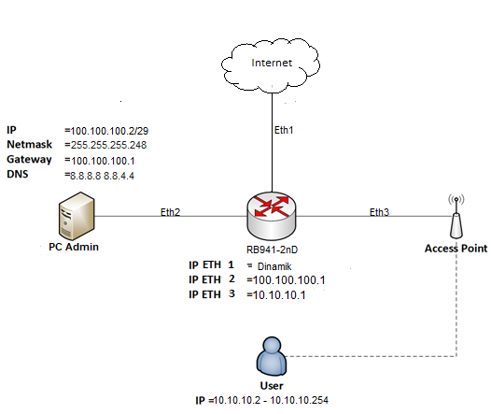
Gambar 4.1
Topologi Jaringan yang di implementasikan
Dari gambar 4.1 dapat dijelaskan, topologi yang dibangun terdiri dari router mikrotik, modem accesspoint, PC server dan access point. Router mikrotik sebagai pembagi jaringan. Ether2 PC server digunakan sebagai RADIUS server yang melakukan proses autentikasi user hotspot dan manajemen user hotspot di Kantor Balaidesa yang terhubung ke interface ether1 router mikrotik. Access point terhubung dengan ether3 router mikrotik sebagai jaringan hotspot. Adapun dengan topologi hardware manajemen user pada balaidesa. Berikut gambar topologi jaringan hardware pada gambar 4.2
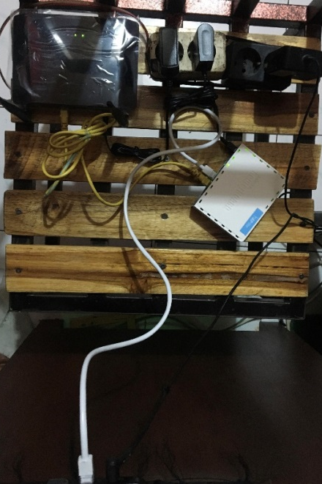
Gambar 4.2
Topologi Jaringan hardware
Pada gambar 4.2 dapat dijelaskan, topologi yang dibangun terdiri dari router mikrotik, modem accesspoint, PC server dan access point. Router mikrotik sebagai pembagi jaringan. Ether2 PC server digunakan sebagai RADIUS server yang melakukan proses autentikasi user hotspot dan manajemen user hotspot di Kantor Balaidesa yang terhubung ke interface ether1 router mikrotik. Access point terhubung dengan ether3 router mikrotik sebagai jaringan hotspot.
4.1.2 Mikrotik Router
Mikrotik router secara sistem meliputi, IP Address, Hotspot, DNS Server, Mangle, Address-List dan Queue
4.1.2.1 IP Address
IP Address diimplementasikan pada masing – masing port interface yang tersedia pada router mikrotik RB941-2nD. Adapun IP Address yang digunakan yaitu 2 IP Address seperti yang ditunjukkan pada gambar 4.3.
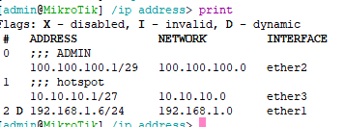
Gambar 4.3
Penerapan IP Address Router Mikrotik
Dari gambar 4.3 ditunjukkan pada interface ether1 atau internet dengan IP Address dynamic digunakan sebagai alamat IP yang terhubung dengan ISP. Kemudian pada interface ether 2 dengan IP Address 100.100.100.1/29 terhubung dengan komputer server untuk RADIUS server. Kemudian pada interface ether 3 digunakan sebagai jaringan hotspot kantor Balaidesa dengan IP Address 10.10.10.1/27..
4.1.2.2 DHCP Client
Implementasi DHCP client digunakan untuk menghubungkan router pusat dengan sumber internet dari modem access point. Berikut pada gambar 4.4.
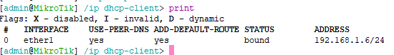
Gambar 4.4
Penerapan DHCP Client
Pada gambar 4.4 dapat ditunjukkan status pada DHCP client “bound” yang artinya router telah terkoneksi dengan internet dengan menghubungkan wireless dari router mikrotik dengan modem access point sehingga mendapatkan IP Address dari modem access point tersebut.
4.1.2.3 Hotspot
Implementasi hotspot pada router mikrotik ditujukan untuk user dapat menggunakan akses internet dengan perantara media wireless (access point). Hotspot pada router mikrotik memiliki fitur web login. Berikut implementasi hotspot pada gambar 4.5.
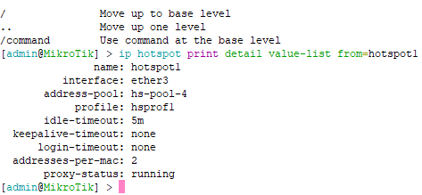
Gambar 4.5
Penerapan Hotspot Server
Pada gambar 4.5 ditunjukkan implementasi hotspot pada ether3 yang digunakan sebagai jaringan hotspot. Kemudian hotspot server profile di konfigurasi menggunakan RADIUS, agar setiap user yang akan terhubung harus menjalankan servis manajemen authentification, authorization, dan accounting. Berikut file hotspot server pada gambar 4.6
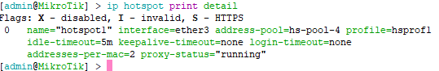
Gambar 4.6
Penerapan File Hotspot Server
Pada gambar 4.6 di jelaskan hotspot1 interface ether3 dengan address-pool=ha-pool dengan timeout 5m dengan status running. Dari file hotspot server menunjukkan data user yang tersimpan pada database server dan dilakukan proses pengujian login user. Berikut pengujian login user pada gambar 4.7.
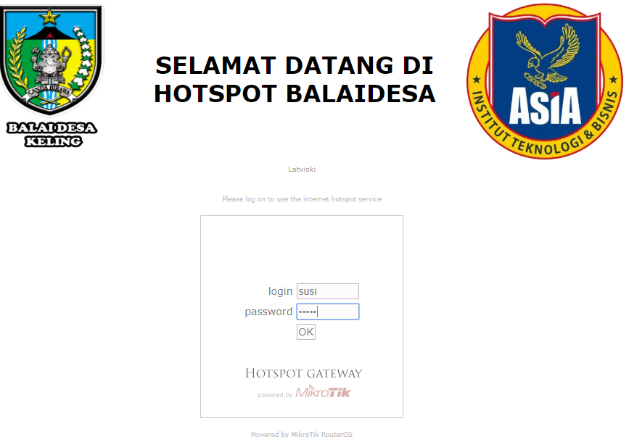
Gambar 4.7
Proses Login User “susi”
Dari gambar 4.7 ditunjukkan jika username dan password yang dimasukkan benar. Maka akan memproses atau me-redirect dengan status welcome.
4.1.2.4 DNS Server
Domain Name Server (DNS) diimplementasikan dengan tujuan seluruh IP Address dapat mengakses web server dan jaringan internet. DNS yang pertama di list adalah DNS Google, hal tersebut bertujuan agar user hotspot saat pertama login dapat mengakses internet. Berikut pada gambar 4.8.
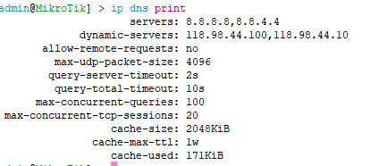
Gambar 4.8
Penerapan DNS Server
Pada gambar 4.8 dijelaskan DNS Server diisi dengan IP Address 8.8.8.8 dan 8.8.4.4 yang merupakan DNS yang dimiliki oleh web server Google.
4.1.2.5 Firewall
Pada penerapan firewall dalam tugas akhir ini lebih menekankan pada NAT, Address-List, dan Mangle :
- Network Address Translation diterapkan pada masquerade. Berikut pada gambar 4.9.
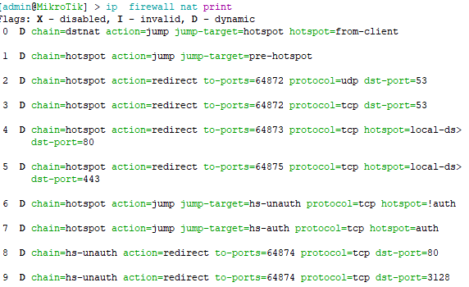
Gambar 4.9
Penerapan Firewall NAT
Pada gambar 4.9 dijelaskan NAT diimplementasikan pada hotspot dan implementasi pada action masquerade. Flags 1 sampai 9 merupakan firewall dari implementasi hotspot. Flags 10 merupakan implementasi masquerade untuk RADIUS server pada komputer server.
- Address-List digunakan untuk membuat daftar IP Address yang tergabung dalam satu domain. Berikut implementasi pada gambar 4.10.
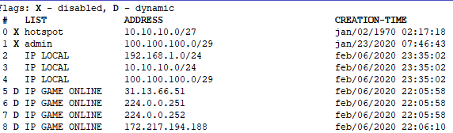
Gambar 4.10
Penerapan Firewall Address-List
Pada gambar 4.10 dijelaskan daftar IP Address yang dipakai adalah IP network dari hotspot pada ether3.
- Mangle dibutuhkan untuk melakukan pengaturan dan memberi tanda pada packet data yang akan diterima oleh queue tree. Adapun implementasi mangle pada gambar 4.11.
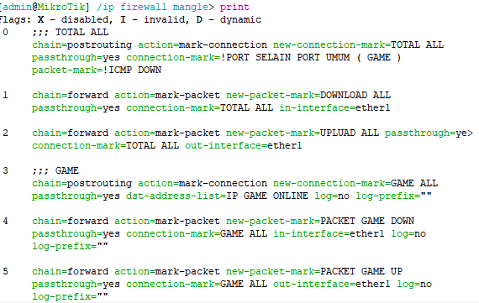
Gambar 4.11
Penerapan Firewall Mangle

Pada gambar 4.11 dijelaskan koneksi Youtube dengan chain=forward yang digunakan untuk memproses trafik paket data yang melewati router. Kemudian action=mark-connection untuk menandai koneksi dari streaming video. Rule yang dipakai menggunakan layer7-protocol yang telah dibuat. Pada koneksi download dengan chain=forward untuk melakukan marking terhadap packet flow. Hal ini bertujuan untuk mengaktifkan in-interface dan out-interface yang terdapat pada wlan1 yang terhubung dengan internet dan ethernet 3 yang terhubung dengan jaringan hotspot. Pada action=mark-connection bertujuan untuk menjaga keutuhan paket yang akan di-marking. Pada action=mark-packet bertujuan untuk menandai paket download browsing dan paket upload browsing.
4.1.2.6 Queue
Dalam implementasi tugas akhir ini penulis mengimplementasikan queue tree dan queue types. Queue tree digunakan pada jaringan hotspot dengan metode Per Connection Queue dan queue types untuk membuat profiles Per Connection Queue yang akan dipakai dalam queue tree :
- Queue types digunakan untuk membuat profiles dari Per Connection Queue berupa download dan upload. Adapun implementasi yang telah dibuat pada gambar 4.12.
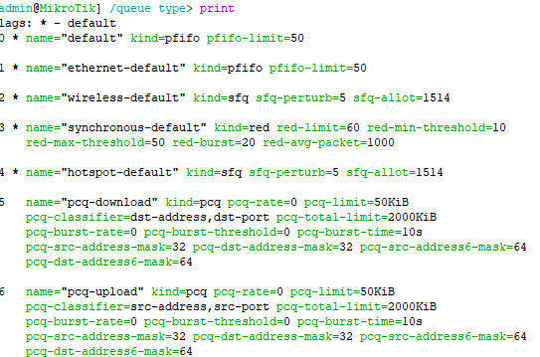
Gambar 4.12
Penerapan PCQ Profiles
Pada gambar 4.12 dijelaskan pada profiles PCQ-Download menggunakan pcq-classifier=dst-address karena trafik download berasal dari internet dan menuju jaringan lokal. Kemudian pada profiles PCQ-Upload menggunakan pcq-classifier=src-address karena trafik upload datangnya dari jaringan lokal menuju ke internet.
- Penerapan queue tree dengan metode Per Connection Queue bertujuan untuk manajemen bandwidth jaringan hotspot secara merata pada tiap user hotspot. Adapun implementasi yang telah dibangun ditunjukkan pada gambar 4.13.
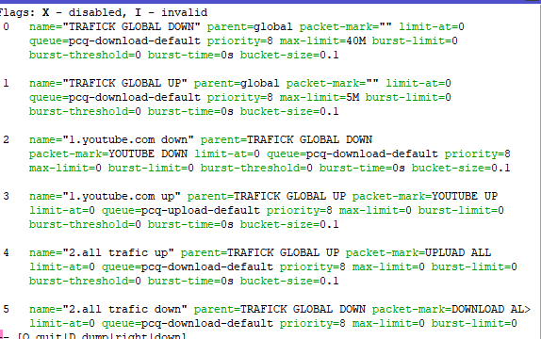
Gambar 4.13
Penerapan Queue Tree
Pada gambar 4.13 dijelaskan penerapan queue tree memiliki total bandwidth dengan bandwidth 40 Mbps. Total bandwidth dibagi menjadi parent download dengan bandwidth 9 Mbps dan parent upload dengan bandwidth 5 Mbps. Kemudian parent download dibagi menjadi parent browsing-download dengan bandwidth 5 Mbps dan parent streaming dengan bandwidth 4 Mbps. Kemudian pada parent upload dibagi menjadi parent browsing-upload dengan bandwidth 512 kbps. Berikut gambar queue tree yang sedang berjalan pada gambar 4.14.
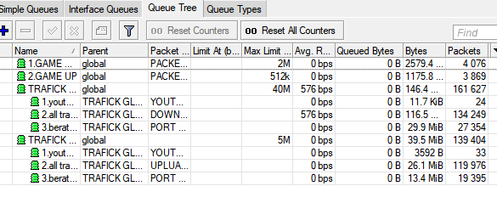
Gambar 4.14
Queue Tree Sedang berjalan
Pada gambar 4.14 dijelaskan penerapan queue tree yang sedang berjalan yang memiliki total bandwidth dengan bandwidth 40 Mbps.

4.2 Pengujian
Pada pengujian ini akan dibahas tentang pengujian sistem yang telah dibangun. Diantaranya adalah pengujian user, pengujian bandwidth dan pengujian QoS (Quality of Service).
4.2.1 Pengujian User
Pengujian user bertujuan untuk melihat hasil dari proses login user yang sesuai dengan data yang disimpan pada database server. Pengujian ini dilakukan dengan memasukkan username dan password dari masing – masing user. Adapun tabel data user yang dilakukan pengujian ditunjukkan pada tabel 4.1

Tabel 4.1
Data User Pengguna Hotspot
No | Username | Password | Tipe
1 | Susi | nm123 | Karyawan
2 | Sasa | nm123 | Karyawan
3 | Sasi | nm123 | Karyawan
4 | Rina | nm123 | Karyawan
5 | Rani | nm123 | Karyawan
6 | Rini | nm1234 | Tamu
7 | Indra | nm1234 | Tamu
8 | Andri | nm1234 | Tamu
9 | Indro | nm1234 | Tamu
10 | admin | admin12345 | Admin

Dari tabel 4.1 menunjukkan data user yang tersimpan pada database server dan dilakukan proses pengujian login user.

- Pengujian user admin
Proses pengujian username “admin” dengan password “admin12345” sebagai admin ditunjukkan pada gambar 4.15.

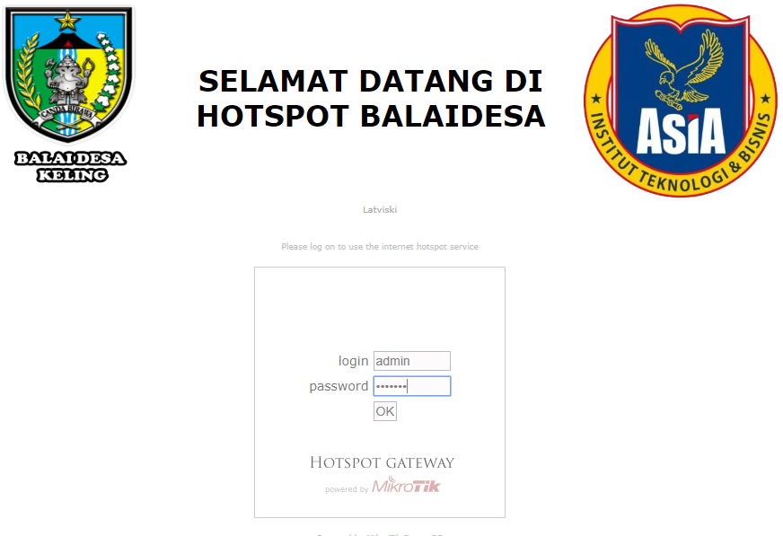
Gambar 4.15
Proses Login User Admin “admin”
Dari gambar 4.15 ditunjukkan jika username dan password yang dimasukkan benar maka web login me-redirect ke halaman status user seperti pada gambar 4.16.
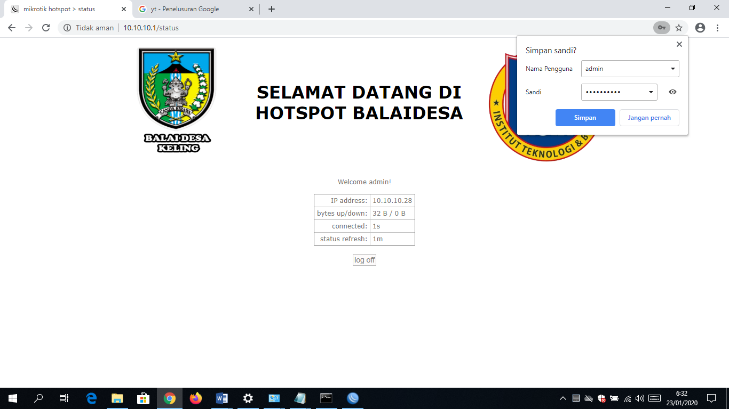
Gambar 4.16
Status User Admin “admin”
Dari gambar 4.16 ditunjukkan status user aktif ketika memasukkan username dan password yang benar.
4.2.2 Pengujian Bandwidth
Pada pengujian bandwidth dilakukan dengan melakukan aktivitas download dan upload pada masing – masing client yang telah terhubung dengan jaringan hotspot. Pengujian pertama adalah dengan melakukan aktivitas streaming video dengan 10 client secara bersamaan. Berikut hasil pengujian pada gambar 4.17.
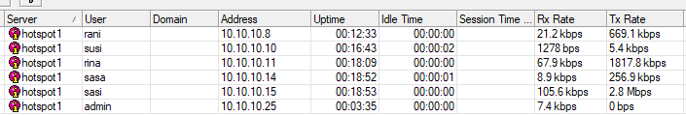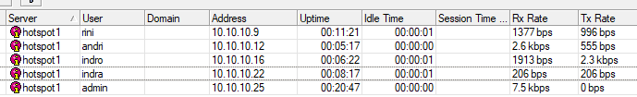
Gambar 4.17
Pengujian Bandwidth Streaming Video
Dari gambar 4.17 ditunjukkan hasil pengujian bandwidth untuk streaming video pada masing – masing user mendapat alokasi bandwidth yang sama. Kemudian melakukan pengujian dengan beberapa kondisi, berikut hasil pengujian bandwidth pada tabel 4.3.
Tabel 4.3
Hasil Pengujian Bandwidth untuk Streaming Video
No | Pengujian | Max Rate (bits/s) | Average Rate
1 | user susi | 1278kbps | 5,5kbps
2 | user sasa | 8,9kbps | 256kbps
3 | user sasi | 1056kbps | 2290kbps
4 | user rina | 679kbps | 1817kbps
5 | user rani | 212kbps | 6691kbps
6 | user rini | 1377kbps | 996kbps
7 | user indra | 206kbps | 206kbps
8 | user andri | 26kbps | 555kbps
9 | user indro | 1913kbps | 23kbps
 | Total Rata – Rata | 7506kbps | 1426kbps

Dari tabel 4.3 dijelaskan pengujian ke-1 semua client melakukan streaming video dengan max time 5 Mbps mendapatkan average time 5,5 kbps. Kemudian pengujian ke-2, user3 melakukan browsing dan user1, user2 masih streaming video mendapatkan average time 256 kbps. Kemudian pengujian ke-3 user3, user2 melakukan browsing dan user1 masih streaming video mendapatkan average time 2290 kbps. Kemudian pengujian ke-4 user4, user3 melakukan browsing dan user1 masih streaming video mendapatkan average time 1817 kbps dan seterusnya. Jadi total rata – rata dari average time untuk tiga pengujian tersebut adalah 1426kbps.
Pengujian kedua adalah dengan melakukan aktivitas browsing dengan 9 user dan 1 admin secara bersamaan. Berikut hasil pengujian bandwidth pada tabel 4.4.

Tabel 4.4
Hasil Pengujian Bandwidth untuk Browsing
No | Pengujian | Max Rate (bits/s) | Average Rate
1 | user susi | 482kbps | 94kbps
2 | user sasa | 347kbps | 147kbps
3 | user sasi | 440kbps | 76kbps
4 | user rina | 458kbps | 78kbps
5 | user rani | 390kbps | 133kbps
6 | user rini | 332kbps | 65kbps
7 | user indra | 330kbps | 81kbps
8 | user andri | 478kbps | 71kbps
9 | user indro | 308kbps | 157kbps
10 | user admin | 241kbps | 113kbps
 | Total Rata – Rata | 380kbps | 101kbps
Dari tabel 4.4 dijelaskan pengujian ke-1 semua client melakukan browsing dengan max time 5 Mbps mendapatkan average time 94 kbps. Kemudian pengujian ke-2, user3 melakukan streaming video dan user1, user2 masih browsing mendapatkan average time 147 kbps. Kemudian pengujian ke-3 user3, user2 melakukan streaming video dan user1 masih browsing mendapatkan average time 76 kbps dan seterusnya. Jadi total rata – rata dari average time untuk tiga pengujian tersebut adalah 101 kbps.
Tabel 4.5
Hasil Pengujian Bandwidth untuk Game
No | Pengujian | Max Rate (bits/s) | Average Rate
1 | user susi | 175kbps | 68kbps
2 | user sasa | 271kbps | 43kbps
3 | user sasi | 220kbps | 54kbps
4 | user rina | 114kbps | 58kbps
5 | user rani | 251kbps | 69kbps
6 | user rini | 118kbps | 36kbps
7 | user indra | 134kbps | 63kbps
8 | user andri | 149kbps | 52kbps
9 | user indro | 216kbps | 48kbps
10 | user admin | 257kbps | 57kbps
 | Total Rata – Rata | 180kbps | 54kbps

V Saran
Penulis mengajukan beberapa saran untuk pengembangan lebih lanjut dari penelitian yang dilakukan yaitu.
- Penambahan fitur blokir situs yang dilarang pada jaringan hotspot di Kantor Balaidesa keling.
- Penambahan fitur mangle berupa extension file apabila ada user yang melakukan download file berupa .zip, .rar, mp3, mp4, mkv dan lain – lain di Kantor Balaidesa keling.

DAFTAR PUSTAKA
[1] Mirsantoso, dkk. 2015, Implementasi dan Analisa Per Connection Queue (PCQ) Sebagai Kontrol Penggunaan Internet Pada Laboratorium Komputer, (Online), Vol. 11, No. 2.
[2] Rahman, Taufik. 2012, Implementasi Dan Analisis Optimasi Bandwidth Dengan Queue Tree Menggunakan Algoritma HTB Studi Kasus : PT. Sumber Kreasi Fumiko, (Online), Vol. 4, No. 2.
[3] Silitonga, Parasian & Irene Sri Morina. 2014, Analisis QoS (Quality of Service) Jaringan Kampus Dengan Menggunakan Mikrotik Routerboard (Studi Kasus : Fakultas Ilmu Komputer Unika Santo Thomas S.U), (Online), Vol. 3, No. 2.
[4] Supriyanto. 2013, Jaringan Dasar, Jakarta: Kementerian Pendidikan & Kebudayaan.
[5] Sukri & Jumiati. 2017, Analisa Bandwidth Menggunakan Metode Antrian Per Connection Queue, (Online), Vol. 2, No. 2.
[6] Towidjojo, Rendra. 2016, Mikrotik Kungfu Kitab 1. Jakarta: Jasakom.
[7] Towidjojo, Rendra. 2016, Mikrotik Kungfu Kitab 2. Jakarta: Jasakom.
[8] Wicaksono, Ihsan. 2018, Perancangan Sistem Pendeteksi Serangan Pada Server Jaringan Komputer Menggunakan SNORT Berbasis SMS Gateway. Malang: STMIK Asia Malang.
[9] Wongkar, Stefen. dkk. 2015, Analisa Implementasi Jaringan Internet Dengan Menggabungkan Jaringan LAN Dan WLAN Di Desa Kawangkoan Bawah Wilayah Amurang II, (Online), Vol. 4, No. 6.

